Вариант 1

Часть 1

1.Найдите значение производной функции в точке х=2 $f\left(x\right)=\frac{2x+3}{3x-2}$
2. На рисунке изображён график производной y = f'(x) функции y = f(x), определённой на интервале (−4; 8). В какой точке отрезка [−3; 1] функция y = f(x) принимает наименьшее значение? (Рис.1)
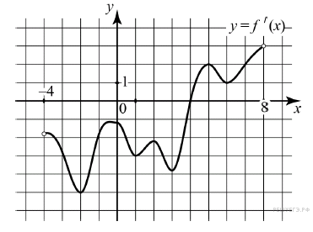Рис.1 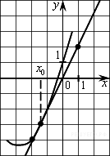 Рис.2
3. На рисунке (Рис.2) изображён график функции y=f(x) и касательная к нему в точке с абсциссой x₀. Найдите значение производной функции f(x) в точке x₀.
4. На рисунке изображён график некоторой функции 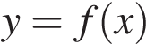(два луча с общей начальной точкой). Пользуясь рисунком, вычислите ,
где 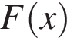— одна из первообразных функции 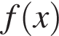.
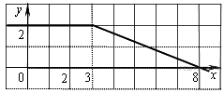

5. Найдите корень уравнения ${16}^{х-9}$=$\frac{ 1}{2}$.

6.Высота конуса равна 30, а длина образующей 34. Найдите диаметр основания конуса.
7. Найдите корень уравнения $\sqrt{х+6}$ = 2х-3. В ответе укажите корень уравнения или
сумму всех корней, если их несколько.
8.Точка движется прямолинейно по закону S(t)= 2 $t^{3}$ + $\frac{1}{2}t^{2}$ –t. Вычислите скорость точки при t =1

Часть 2

9.Найдите наибольшее значение функции y = 60tgx−60x+32 на отрезке [−$\frac{π}{4}$;0].
10.Длина окружности основания цилиндра равна 3, высота равна 2. Найдите площадь полной поверхности цилиндра.
Вариант 2

Часть 1

1.Найдите значение производной функции в точке х=1$f\left(x\right)=$$\frac{3x-2}{2x+3}$
2. На рисунке изображён график производной 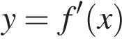функции 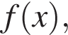определенной на интервале
(−8; 9). Найдите количество точек минимума функции принадлежащих отрезку [−4; 8]. Рис.1

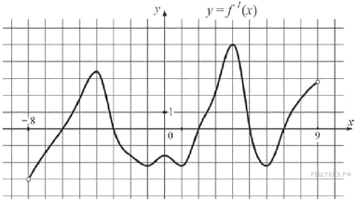Рис.1 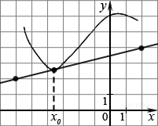 Рис.2

3. На рисунке (Рис.2) изображён график функции y=f(x) и касательная к нему в точке с абсциссой x₀. Найдите значение производной функции f(x) в точке x₀.
4. 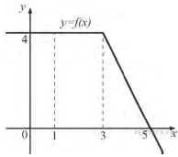На рисунке изображен график некоторой функции 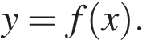 Пользуясь рисунком, вычислите определенный интеграл 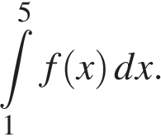
5.Найдите корень уравнения$\log_{\frac{1}{7}}\left(7-х\right)$= -2
6.Высота конуса равна 4, а длина образующей 5. Найдите диаметр основания конуса.
7. Найдите корень уравнения $\sqrt{2х+1}$ = х-1. В ответе укажите корень уравнения или
сумму всех корней, если их несколько.
8.Точка движется прямолинейно по закону S(t)= $\frac{4}{3}$ $t^{3}$-3$t^{2}+2t$. Вычислите скорость точки при t=1.

Часть 2

9.Найдите наибольшее значение функции $f\left(x\right)=6sinx-3\sqrt{3}x+0,5\sqrt{3}π+17$ на отрезке $\left[0;π\right]$
10. Длина окружности основания конуса равна 5, образующая наклонена к плоскости основания под углом 45˙.Найдите площадь полной поверхности конуса.

